ESTADOS UNIDOS
Excursión a las Cataratas del Niágara
SALIDAS TODOS LOS DÍAS
FECHA DE VIAJE: DEL 01 DE OCTUBRE AL 31 DICIEMBRE 2026
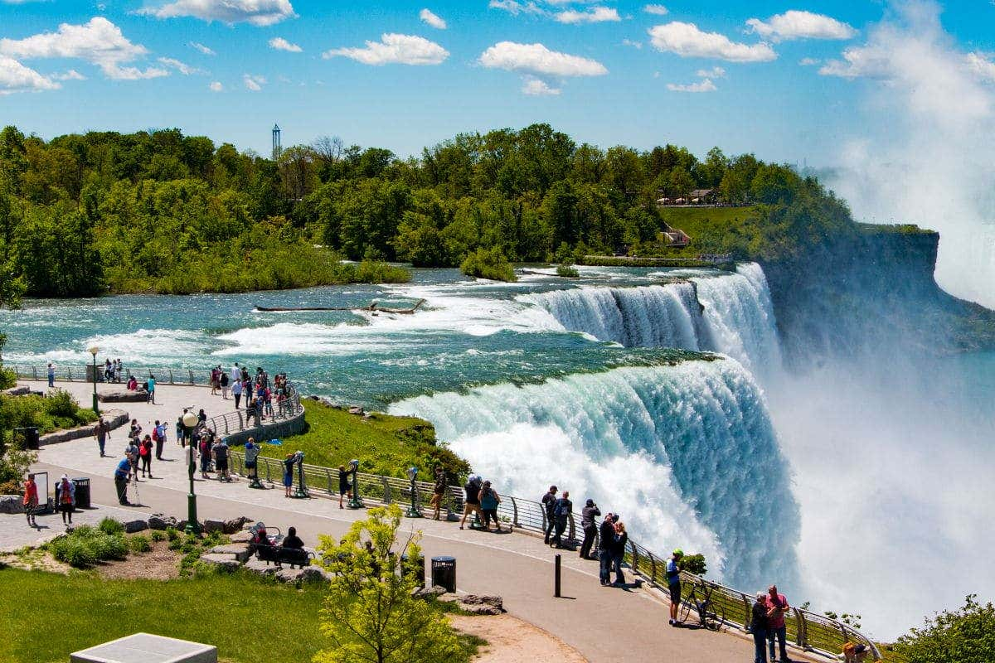

En esta excursión de 1 día desde Nueva York descubriremos el espectáculo natural de las Cataratas del Niágara. ¡Sus impresionantes saltos de agua le dejaran sin palabras!

Itinerario
A la hora indicada nos encontraremos en la céntrica Times Square y, una vez estemos todos, dejaremos atrás Nueva York para dirigirnos hacia la frontera de Estados Unidos con Canadá.

El tiempo de viaje hasta las Cataratas del Niágara es entre siete y ocho horas, con una parada para descansar. Durante el trayecto a bordo del autobús, disfrutaremos de los bellos paisajes septentrionales de Norteamérica.

Nada más llegar a nuestro destino, quedará sobrecogido por la estampa de las Cataratas del Niágara. ¿Cuál es el origen geológico de este fenómeno natural? ¿Cuántos metros cúbicos de agua alberga cada cascada? ¿Qué películas se han rodado en este asombroso lugar? Desde distintos miradores, contemplaremos los impresionantes saltos de agua mientras descubrimos un montón de curiosidades sobre las cataratas más famosas del mundo.

Para tener una perspectiva insuperable, nos acercaremos a algún punto de observación que se elegirá en función de las condiciones meteorológicas del momento. Podríamos acercarnos al mirador Terrapin Point en Goat Island, desde donde obtendremos una vista única de Horseshoe Falls, la más impresionante de las tres cataratas.
Tras admirar de cerca las impresionantes Cataratas del Niágara, daremos tiempo libre para que pueda comer. Con las fuerzas repuestas, emprenderemos finalmente el regreso hacia Nueva York y llegaremos a la ciudad a última hora del día.

PRECIO POR PERSONA DESDE
MODALIDAD | P.V.P $ 193  EFECTIVO $ 182 | P.V.P $ 204  EFECTIVO $ 193 | P.V.P $ 338  EFECTIVO $ 320
MODALIDAD | Cataratas del Niágara con guía  En este caso, un guía de habla española los acompañará durante todo el recorrido. | Cataratas del Niágara con audioguía  En esta opción, solamente cuenta con una audioguía en español para descubrir todos los secretos de las Cataratas del Niágara a su propio ritmo. Si elijes por esta modalidad, 24 horas antes de la actividad recibirás las instrucciones para descargar la audioguía. | Cataratas del Niágara con guía + Maid of the Mist  En este caso, además de visitar junto a un guía las Cataratas del Niágara, disfrutaras de un paseo en el Maid of the Mist. La travesía se realizará a bordo de este famoso barco, desde donde tendrá unas vistas privilegiadas de las cataratas. Es posible que se moje un poco, pero le proporcionaremos ponchos para que pueda disfrutar al máximo de la experiencia.  Debe tener en cuenta que esta modalidad solamente está disponible para octubre.
DÍAS DEL SERVICIO | Lunes, miércoles y domingo: 23h00  Martes y viernes: 04h00, 07h30, 23h00  Jueves y sábado: 04h00, 23h00  (bajo disponibilidad hasta el momento de la reserva)  A la hora de reservar, debe tener en cuenta que tanto las reservas para las excursiones que empiezan a las 4:00, las 7:30 y a las 23:00 horas deberán hacerse para este mismo día.  Si la actividad sale a las 23:00 horas, debe tener en cuenta que llegaremos a las Cataratas del Niágara el día siguiente.
DURACION | 19 – 22 horas
IDIOMA | La actividad se realiza con un guía que habla español e inglés.
INCLUYE | Transporte en autobús  Guía de habla española.  Audioguía en español (según modalidad).  Paseo en barco Maid of the Mist (según la modalidad escogida).  Visita al mirador Terrapin Point.
NO INCLUYE | Almuerzo.  Entrada a la Cueva de los Vientos: $ 20 por persona.
ACCESIBILIDAD | No es accesible en silla de ruedas
MASCOTAS | No permitidas
PUNTO DE ENCUENTRO | Tienda Lids, Times Square

NOTAS IMPORTANTES:
- Precios incluyen todos los impuestos locales IVA e ISD.
- Leer detenidamente el itinerario y revisar lo que no está incluido durante los recorridos.
- En caso de tratarse de traslados en horario nocturno/madrugada puede aplicar un suplemento para realizar el servicio.
- Este programa puede ser modificados de acuerdo a sus requerimientos, ya sea duración de su tour, intereses o actividades específicas.
- Precios cotizados en base a 1 pasajero, si la cantidad de pasajeros aumenta, se recotiza (consultar).
- Todos los precios están sujetos a cambio sin previo aviso.
- Hasta no efectuar reserva en firme, no podemos confirmar ni garantizar tarifas/disponibilidad de los servicios antes cotizados.
- Documentos de viaje como Visas requeridas y pasaporte vigente son responsabilidad del pasajero y/o su agencia de viajes.
- No incluye aéreos.
- Como regla general, check in: 15h00 pm y check out: 11h00 am.
- Hoteles pueden cobrar Resort fee o tasas de estancia en destino.
- Cualquier modificación en los itinerarios aéreos, políticas de equipaje, horarios o condiciones del servicio será manejada de acuerdo con las disposiciones establecidas directamente por la aerolínea. No obstante, estaremos siempre dispuestos a brindar apoyo y asistencia para gestionar la información correspondiente y orientar a nuestros pasajeros en los procesos necesarios.
- Como operador turístico, actuamos únicamente como intermediarios entre nuestros pasajeros y las aerolíneas. Por lo tanto, no asumimos responsabilidad por cambios, retrasos, reprogramaciones o cancelaciones de vuelos que pudieran generarse por decisión de la aerolínea o por factores externos a nuestra gestión.
- Se paga comisión del 10% partiendo de la base antes de impuestos.

